2011年中考几何经典证明题（二）
1、如图，△ABC中，∠BAC＝90°，AD⊥BC，E为CB延长线上一点，且∠EAB＝∠BAD，设DC＝kBD，试探究EC与EA的数量关系。

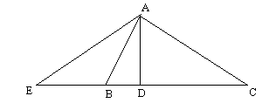

2、如图，△ABC中，∠BAC＝90°，AD⊥BC，DE⊥AB，DF⊥AC，若AB＝kAC，试探究BE与CF的数量关系。

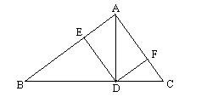

3、如图，在△ABC和△PQD中，AC＝kBC，DP＝kDQ，∠C＝∠PDQ，D、E分别是AB、AC的中点，点P在直线BC上，连接EQ交PC于点H。猜想线段EH与AC的数量关系，并证明你的猜想，若证明有困难，则可选k＝1证明之。

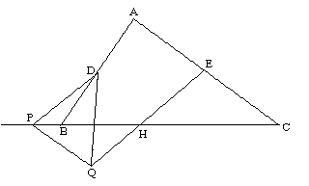

4、在△ABC中，O是AC上一点，P、Q分别是AB、BC上一点，∠B＝45°，∠POQ＝135°，BC＝kAB，OC＝mAO。试说明OP与OQ是数量关系，选择条件：（1）m＝1，（2）m＝k＝1。

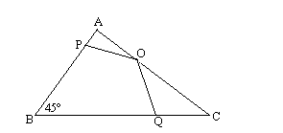

5、如图，△ABC中，AD是BC边上的中线，∠CAD＝∠B，AC＝kAB，E在AD延长线上， ∠CED＝∠ADB，探究AE与AD的关系。

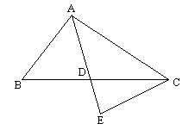

6、如图，∠BAC＝90°，AD⊥BC，DE⊥AB, AB＝kAC，探究BE与AE是数量关系。

